附件2
教务系统学生重修选课步骤
一.系统登陆
通过智慧校园（统一身份认证平台），进入后在页面上部菜单栏选择“重修报名选课”。
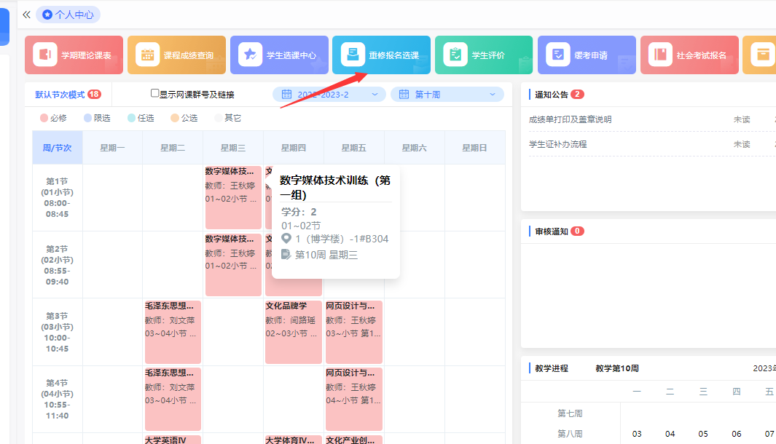
二. 进入重修选课
进入“重修报名选课后”，用鼠标拖动页面底部滚动条至最右端。
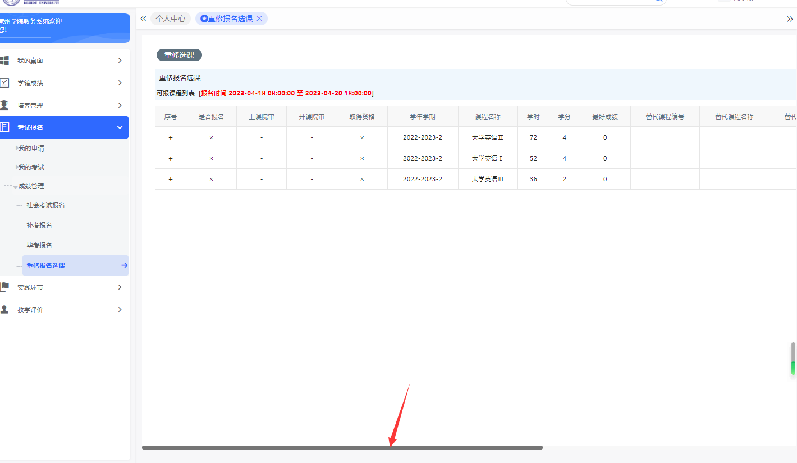
- 先查看需要重修的科目本学期是否开课，本学期开课的科目可以继续点击报名。（没开课的不能报名重修）
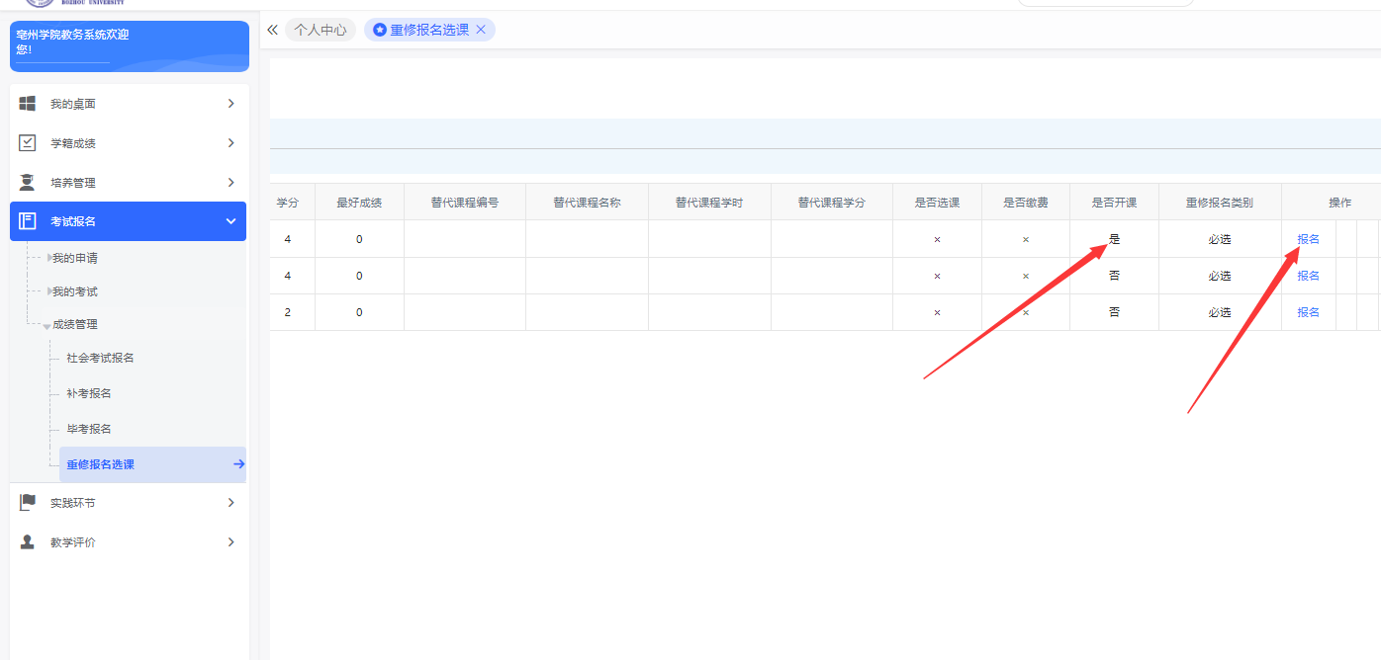
- 报名成功后，继续点击选课。
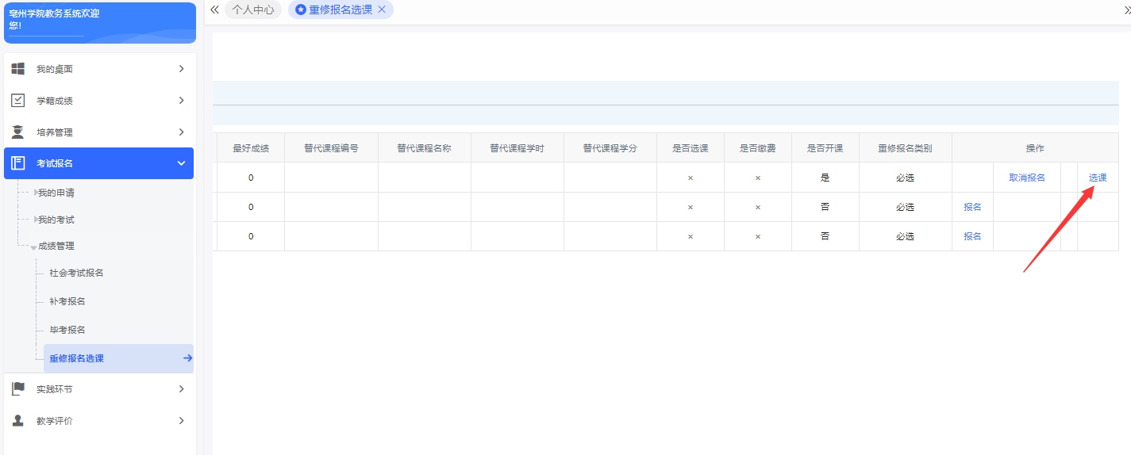
- 进入选课页面后，可以根据自己的实际情况，选定相应的班级跟班重修。请注意：必须是确定的有开课教师，开课班级，开课人数的记录才是正常开课的课程，才能选择。
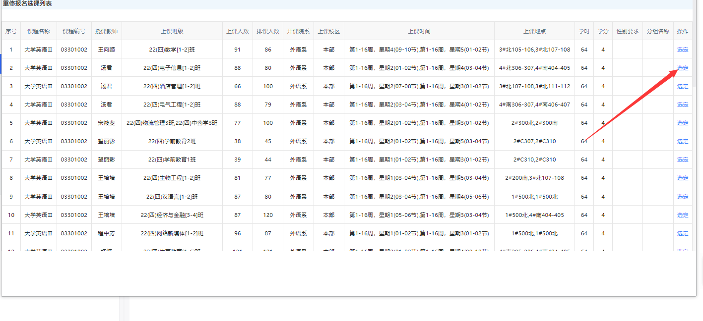
如果发现选课页面没有可选信息，证明本学期学校没有开设此课程，或者是重修课程可选项目开课时间全部与本人课程时间冲突。
- 选定完成后，可以返回主页面，查看自己的课表，课表上会显示跟班重修的课程。
三．课程冲突重修选课
重修课程可选项目开课时间全部与本人课程时间冲突的学生可选择下一学年重修或申请在线课程平台自学重修。选择自学重修的学生仍然需要在教务管理系统报名选课，报名后提交《亳州学院重修（补修）课程自学申请表》（见附件1）及本人课程表，经任课教师、开课院系、教务处审核通过后，学生提交相关申请到开课院系后，开课院系教学秘书从教务系统管理端口手动添加。课程采用线上课程的形式进行学习并参加线下考核。学生在任课教师安排的网课学习平台选择相同或相近课程学习。
所有重修（补修）学生均需和重修选课教学班一起参加相应课程的期末考试。第十六周，申请线上学习的学生统一提交日常学习笔记、课程作业、在线学习合格证明等材料给任课教师，开课院系组织核查提交材料是否合格后，确定符合考试资格学生名单并组织考试。未能提供符合要求学习材料的学生不具备期末考试资格，期末考试成绩以0分计。

